ΘΕΜΑ 2
2.1.
2.1.A. Σωστή απάντηση η (γ)
Μονάδες 4
2.1.Β.
1^{ος} τρόπος
Γνωρίζουμε ότι τα σημεία των οποίων οι αποστάσεις $r_{1}$ και $r_{2}$ , από τις δύο πηγές, διαφέρουν κατά ακέραιο πολλαπλάσιο του μήκους κύματος $λ$, ταλαντώνονται με μέγιστο πλάτος. Τότε έχουμε ενίσχυση.
Δηλαδή: $r_{1}-r_{2}=Nλ$ όπου $Ν=0, ±1,±2,…$
Τα σημεία των οποίων οι αποστάσεις $r_{1}$ και $r_{2}$ , από τις δύο πηγές, διαφέρουν κατά περιττό πολλαπλάσιο του μισού μήκους κύματος $\frac{λ}{2}$, μένουν διαρκώς ακίνητα. Τότε έχουμε απόσβεση.
Δηλαδή: $r_{1}-r_{2}=(2N+1)\frac{λ}{2}$ όπου $Ν=0, ±1,±2,…$
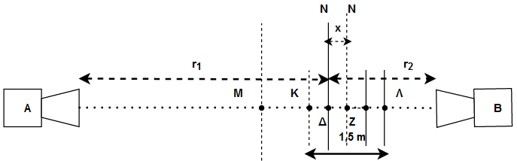

Για το σημείο ενίσχυσης στη θέση $Δ$ όπως φαίνεται στο παραπάνω σχήμα θα έχουμε ότι:
$$r_{1}-r_{2}=Nλ$$
ενώ για το επόμενο σημείο απόσβεσης στη θέση $Ζ$ θα έχουμε ότι:
$$(r_{1}+x)-(r_{2}-x)=(2N+1)\frac{λ}{2}$$
Εάν επιλύσουμε το σύστημα των δύο εξισώσεων βρίσκουμε ότι: $x=\frac{λ}{4}$
Συμπέρασμα: Η απόσταση ενός σημείου ενίσχυσης και του επόμενου σημείου απόσβεσης είναι $\frac{λ}{4}$.
Αφού τα σημεία $Κ$ και $Λ$ είναι σημεία απόσβεσης, αν κατασκευάσουμε διαδοχικά τις θέσεις των σημείων ενίσχυσης και των σημείων απόσβεσης, ανάμεσα τους θα υπάρχουν δύο σημεία ενίσχυσης και ένα σημείο απόσβεσης.
Έτσι θα έχουμε:
$4\frac{λ}{4}=1,5 m$ ή $λ=1,5 m$ και από την εξίσωση $υ=λf$ ή $υ=1,5\left(m\right)4\left(Hz\right)$ ή $υ=6\frac{m}{s}$

2^{ος} τρόπος
Μεταξύ των σημείων $Α$ και $Β$ έχουμε συμβολή με αποτέλεσμα την δημιουργία στάσιμου κύματος. Η απόσταση δύο διαδοχικών κοιλιών ή δεσμών είναι $\frac{λ}{2}$ . Στα σημεία $Κ$ και $Λ$ έχουμε αντίστοιχα δύο δεσμούς και ανάμεσα τους δύο κοιλίες, άρα και έναν επιπλέον δεσμό. Έτσι: $ΚΛ=λ=1,5 m$
Από την εξίσωση $υ=λf$ ή $υ=1,5\left(m\right)4\left(Hz\right)$ ή $υ=6\frac{m}{s}$
Μονάδες 8
2.2.
2.2.A. Σωστή απάντηση η (β)
Μονάδες 4
2.2.Β.
Σύμφωνα με την φωτοηλεκτρική εξίσωση η μέγιστη κινητική ενέργεια του ηλεκτρονίου $K_{max}$ δίνεται από την ισότητα:
$$K_{max}=hf-φ$$
Αν λάβουμε υπόψη ότι:
$$c=λf$$
Τότε θα έχουμε ότι:
$$K_{max}=h\frac{c}{λ}-φ$$
Έτσι, αν αντικαταστήσουμε τα αριθμητικά δεδομένα του προβλήματος στην παραπάνω εξίσωση για την κάθε διαφορετική φωτεινή πηγή, θα έχουμε:
$1(eV)=h\frac{c}{λ}-φ$ και $4(eV)=h\frac{2c}{λ}-φ$
και τελικά το έργο εξαγωγής του μετάλλου θα είναι $φ=2eV$
Μονάδες 9

